后稷农业服务 AI 运营系统
灌溉板块全景方案
产品逻辑、前后端需求、一体化权限口径与一期实施建议（V1.2 权限整合版）
文档定位 | 用于冻结灌溉板块的产品主逻辑、对象模型、前后端范围与实施顺序。
适用范围 | 当前聚焦灌溉运营闭环，农机、农资、农服、乡村振兴等板块先预留接口与复用底座。
本次补充重点 | 强调“农户端极简操作”：农户只需扫码/刷卡与查看结果，联动链路、并发仲裁、计费结算均由后台统一编排。

一句话定义
• 以项目为经营主体，以站点树为现场骨架，以资产与设备为执行节点，以控制会话为消费与财务连接点，以工单与日志为运维支撑，以 AI 为服务增强层。
• 前台极简、后台复杂：农户界面极简化，所有联动、计费、异常与财务归集在后台完成。

日期：2026-03-25
本版更新摘要
• 新增“功能权限 / 数据权限 / 管理权限”三分模型，并统一到项目经营、站点运维、财务与 AI 服务口径。
• 明确业务区域、项目、站点子树是数据与管理授权范围，不把它们当作角色本身。
• 补充高风险能力拆分：grant、approve、export、execute、unmask 必须单独授权与审计。
• 前端、后端、任务树均统一纳入权限要求，避免后期返工。

1. 总体定位与核心原则
本方案只聚焦灌溉板块，但所有模型与权限边界都按“可扩展到农机、农资、农服、乡村振兴”的方式设计。目标不是先做一个孤立的灌溉收费系统，而是先做一个可沉淀项目经营数据、现场运行数据、运维数据和 AI 服务数据的底座。
本阶段最重要的产品判断
• 项目是经营主体，所有收入、成本、利润、投资分配最终回到项目口径。
• 行政区划是真源，业务区域是运营边界；项目挂业务区域，站点保留物理行政位置。
• 站点树服务现场，资产树服务运维，成本中心服务财务，三者分工明确但通过统一 ID 体系关联。
• 控制会话是消费、设备动作、计费、财务和异常追溯的汇合点。

1.1 核心原则
- 项目是经营与核算主体，不以单设备或单用户作为最高财务主体。
- 前台极简、后台复杂：农户不需要理解联动逻辑、阀泵关系、计费细节，后台统一配置并执行。
- 行政区划是基础真源，业务区域是运营边界，不做长期兼容层堆叠。
- 站点统一定义为依托土地要素、可定位、可巡检、可运营的现场对象。
- 资产与设备能力分离建模：资产管生命周期，设备管连接、通信与控制。
- 成本中心独立建模，区分专用变压器与公用变压器场景。
- 先把灌溉闭环做深做稳，再把农机、农资、农服等板块复用接入。
1.2 农户端极简操作原则（本次新增重点）
农户使用系统时，界面和动作都必须极简：用户只关心“怎么开始用、现在是否在出水、用了多久、花了多少钱、剩余余额是多少、出问题找谁”。所有联动与编排逻辑必须被隐藏在后台。
维度 | 农户可见 | 后台统一负责
启动方式 | 扫码或刷卡，一键开始 | 解析二维码/卡号、识别项目/站点/控制器、校验余额与权限
联动逻辑 | 不展示泵阀关系 | 决定先开阀还是先启泵，计算联动顺序与回执校验
并发仲裁 | 不感知是否多人同时用 | 判断上游泵承载能力、互斥规则、并发允许条件
计费方式 | 只显示本次费用与规则摘要 | 匹配计费包、封顶规则、套餐抵扣、异常补扣补退
异常处理 | 收到明确提示：等待 / 失败 / 请报障 | 掉线兜底、自动结束、补偿结算、生成工单
老人友好 | 支持实体卡、代充值、少步骤 | 卡账户与钱包统一账务、代办充值、消费历史留痕

2. 全景业务架构
系统的骨架不是单一页面，而是一套从区域、项目、站点、资产设备、控制会话、财务、运维到 AI 服务的完整经营体系。下面两张图分别说明“全景架构”和“站点层级与成本中心”的关系。
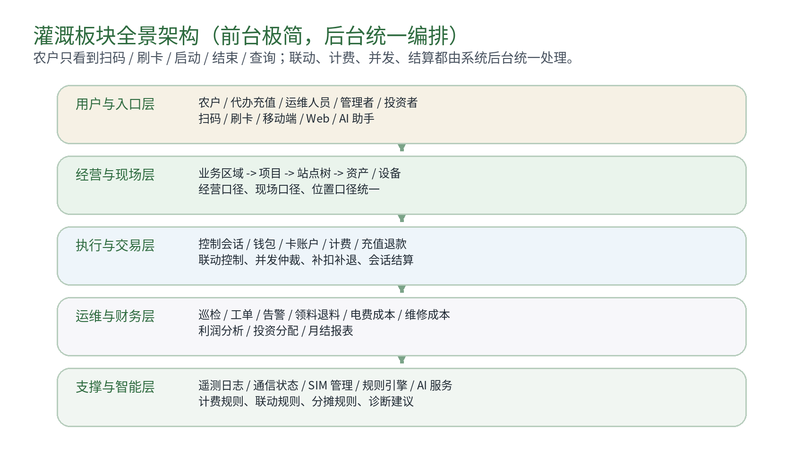
图 1 灌溉板块全景架构示意

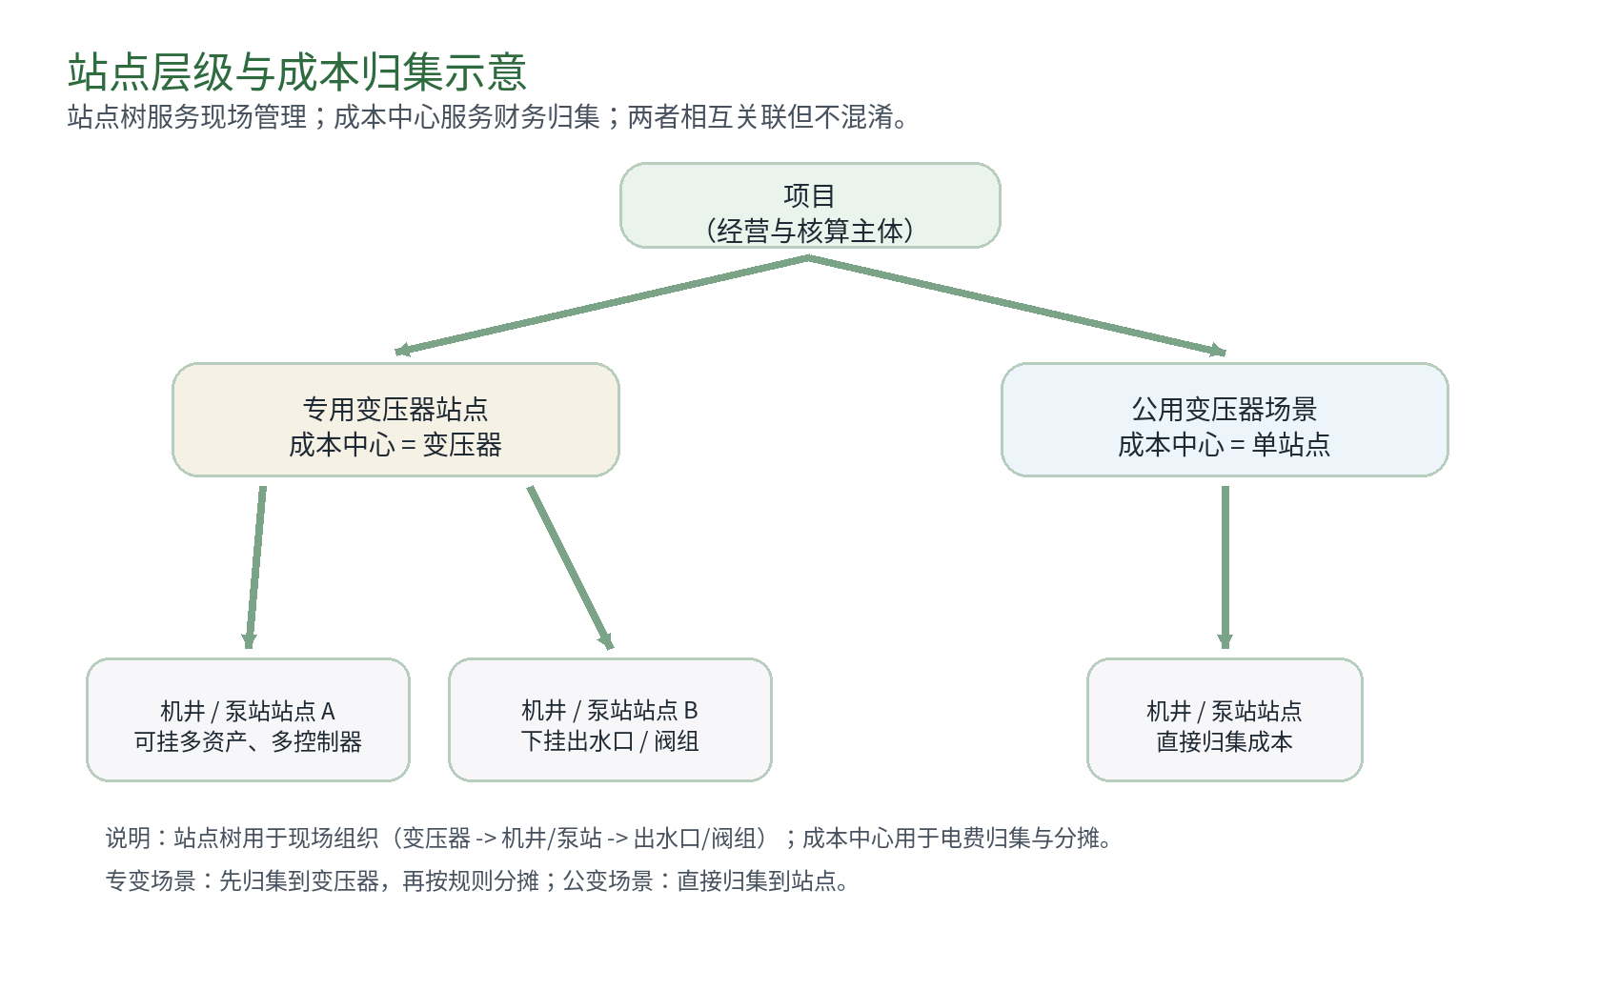
图 2 站点层级与成本归集示意
2.1 统一对象模型
建议采用“业务区域 → 项目 → 站点树 → 资产 / 设备 → 控制会话 → 财务流水 / 工单 / 日志”的主链路。
对象 | 主要作用 | 关键口径 | 说明
行政区划 | 基础真源 | code / parent_code / level | 来自官方标准数据，用于物理位置与统计口径，不直接承担复杂经营含义
业务区域 | 运营边界 | business_region_id | 作为项目挂载与权限控制的运营区域，可由多个行政区划组合形成
项目 | 经营主体 | project_id | 收入、成本、利润、投资分配、报表最终回到项目
站点 | 现场骨架 | site_id / parent_site_id | 变压器、机井、泵站、气象站、出水口、阀组等都统一建成站点
资产 | 运维口径 | asset_id / asset_type | 水泵、管道、弯头、控制器、太阳能板、电池等按资产管理
设备 | 通信控制口径 | device_id / IMEI / SN | 只有具备接入、遥测、控制能力的对象才进入设备域
卡与钱包 | 用户资金入口 | wallet_id / card_id | 支持扫码、刷卡、代充值、退款、调账、留痕
控制会话 | 交易汇合点 | session_id | 把用户动作、设备动作、计费、成本和异常结算统一到一次会话里
成本中心 | 财务归集 | cost_center_id | 专变先归集到变压器，公变直接归集到站点

2.2 站点层级建议
- L1：变压器站点（适用于专用变压器场景）
- L2：机井站点 / 泵站站点 / 气象站点 / 农服中心站点
- L3：出水口站点 / 阀组站点 / 水肥机子站点
- 站点保留物理位置与 region_reference.code；项目只挂 business_region_id。
- 站点树服务运营与巡检；成本中心负责电费归集，两者关联但不混做。
3. 五条业务主线
3.1 经营主线
项目建设完成后，农户通过扫码或刷卡使用灌溉服务，平台形成收入；平台同时沉淀电费、维修、领料、通信等成本，最终形成项目利润和投资分配。
3.2 设备控制主线
水泵控制器、电磁阀 / 电动阀控制器、水肥机、气象采集器等设备在后台形成控制拓扑。用户端不感知链路，只发起简单动作，后台负责联动。
3.3 运维主线
运维人员围绕站点与资产执行巡检、安装、上报、维修、领料、退料、故障排查和掉线分析，系统沉淀完整履历。
3.4 财务主线
财务围绕项目口径管理充值、消费、退款、月度电费、维修费用、备件成本和通信卡成本，并按项目、站点、时间、投资方等维度出报表。
3.5 AI 服务主线
消费者可用 AI 咨询使用与账单问题，运维人员可用 AI 快速定位故障，管理者可用 AI 查看经营分析与趋势。
4. 关键业务流程
流程 | 前端触点 | 后台关键动作
建设期建档 | Web 管理端 / 运维移动端 | 导入行政区、建立业务区域、创建项目、构建站点树、安装资产设备、绑定 SIM 与二维码
扫码使用 | 扫码页 / 轻量页面 | 解析对象、校验余额、匹配计费、生成会话、下发联动指令、结束结算
刷卡使用 | 刷卡控制器 | 识别卡账户、校验余额、生成会话、写入消费流水与卡历史
联动控制 | 用户只看到“启动 / 结束” | 按配置先开阀再启泵；按回执确认状态；多人并发时做仲裁与排队
月度电费 | 财务录入页 | 按成本中心归集；专变先归到变压器，再按规则分摊；公变直接归集
维修领料 | 工单 / 领料页 | 故障转工单、领料退料、资产更换履历、成本入账
AI 服务 | AI 对话入口 | 问题归类、知识检索、自动答复或转人工 / 转工单

4.1 控制会话：全系统最关键的连接点
一次扫码或刷卡不是单纯的控制指令，而是一条完整的控制会话。会话至少要记录：谁发起、作用于哪个控制器、对应哪个站点与项目、是否联动上游泵与阀门、运行时长、耗电、出水量、计费快照、成本、结束原因和结算结果。
控制会话必须覆盖的场景
• 主动结束、异常结束、掉线结束、欠费结束、后台人工结束。
• 会话中途设备离线后，仍要能进行补扣、补退或人工复核。
• 同一上游泵服务多个阀门时，系统要支持并发会话，但必须受承载能力和互斥规则约束。

5. 财务与成本口径
财务口径不是“只记收入”，而是“围绕项目形成完整经营账本”。系统需要同时具备收入账、成本账和分配账。
类别 | 子类 | 归集口径 | 说明
收入 | 充值 / 消费 / 套餐 | 项目 / 用户 / 会话 | 支持充值、退款、冲正、调账、消费历史查询
电费成本 | 专变 / 公变 | 成本中心 / 项目 | 专变先归到变压器再分摊；公变可直接归到站点
维修成本 | 工单维修 | 项目 / 资产 / 工单 | 维修人工、材料、备件均要可追溯
领料成本 | 备件领退料 | 项目 / 仓位 / 工单 | 建议一期先做成本入账，二期再做精细库存
通信成本 | SIM 卡 | 设备 / 项目 / 月份 | 需查询状态、使用量、到期时间与异常情况
5.1 投资者视角
每个项目需单独维护投资者与分配规则。投资者页面至少要能看到：项目收益摘要、应分配收益、已分配收益、未结算收益、周期趋势。自动分账可以后置，但口径必须一期就预留。
6. 前端需求全景
6.1 Web 管理端
- 基础主数据：行政区划、业务区域、项目、站点树、地图选点、资产台账、设备台账、SIM 卡管理、计费方案、投资分配规则。
- 消费与运营：用户中心、钱包与卡中心、充值退款中心、消费流水、控制会话记录、套餐管理。
- 财务中心：项目收入总览、电费成本录入、成本中心管理、维修费用台账、领料成本台账、通信卡成本台账、利润分析、投资者收益报表。
- 运维中心：巡检计划、工单中心、告警中心、设备在线监控、通信日志、电量与太阳能状态、资产履历。
- 管理驾驶舱：项目经营看板、站点运营看板、收入 / 成本 / 利润趋势、在线率、告警统计、投资回报。
6.2 移动端 - 消费者
- 扫码启动 / 结束、刷卡消费记录查询、余额查询、充值记录、退款申请、历史使用记录。
- 页面要极简，不暴露泵阀拓扑、联动关系、并发控制或技术参数。
- 异常提示要清晰：例如“正在启动”“余额不足”“设备暂不可用”“已为你生成报障单”。
- 为老年用户保留实体卡与代充值入口。
6.3 移动端 - 运维与管理
- 运维端：巡检任务、地图导航、手机选点建站、资产安装上报、更换维修上报、图片 / 视频上传、快速排障。
- 管理端：今日收入、关键项目摘要、异常告警、工单进度、关键设备在线状态。
7. 后端需求全景
一期建议采用“模块化单体 + 清晰领域边界”的方式建设，不急着拆微服务，但要先把对象模型、状态流转与规则引擎收紧。
后端模块 | 主要职责 | 关键说明
region / project / site | 区域、项目、站点树 | 承载业务区域、项目经营主体和现场骨架
asset / device / sim | 资产设备与通信 | 区分资产与设备；IMEI / SN 唯一；SIM 状态与流量管理
wallet / billing / session | 钱包、计费、控制会话 | 扫码 / 刷卡 / 扣费 / 补扣补退 / 结算
finance / reporting | 成本归集与报表 | 电费、维修、领料、通信成本与利润分析
workorder / inspection | 巡检、工单、告警 | 现场运维流程闭环与责任留痕
telemetry / logs | 遥测、日志、在线状态 | 心跳、控制指令、回执、掉线、供电、电量
ai service | AI 服务与分类 | 客服问答、运维诊断、工单归类、经营分析
7.1 必须抽出的规则引擎
- 计费规则引擎：按时长 / 水量 / 电量 / 套餐 / 封顶 / 异常补偿。
- 联动控制规则引擎：先阀后泵、状态确认、多人并发、互斥逻辑、停泵策略。
- 成本分摊规则引擎：专变场景的月度成本分摊与追溯。
- 告警规则引擎：掉线、低电量、太阳能异常、阀门未到位、水泵异常、通信卡异常。
- 权限规则引擎：按业务区域、项目、站点树、模块与财务可见范围控制。
- 投资分配规则引擎：项目收益分配与周期结算。
7.2 关键后端难点
- 联动控制与并发会话不能写死在页面层，必须进入状态机与规则引擎。
- 扫码与刷卡要共用一套账务与会话口径，而不是两套独立账本。
- 设备掉线、异常停止、补扣补退都要保留审计线索。
- 资产、设备、站点三套对象必须保持 ID 关系一致，不允许长期兼容层漂移。
8. 数据与权限设计
权限主体建议至少包括：平台管理员、区域运营者、项目管理员、财务人员、运维人员、客服人员、投资者、消费者。默认以项目为经营隔离单元，平台层允许跨项目聚合。
角色 | 主要可见范围 | 典型动作
项目管理员 | 项目全量经营与现场数据 | 查看报表、维护主数据、跟踪工单、审核配置
财务人员 | 项目财务与结算数据 | 录入电费、退款调账、查看利润与月结
运维人员 | 授权站点与资产 | 巡检、维修、领料、日志排查、上报点位
投资者 | 与自己相关项目及分配报表 | 查看收益趋势、应分配、已结算、未结算
消费者 | 自己的钱包、卡、使用与报障记录 | 扫码 / 刷卡使用、查余额、查历史、咨询 AI
9. 实施范围与路线图
9.1 一期必须完成（MVP）
1. 行政区划与业务区域底座。
2. 项目管理与站点树管理。
3. 资产、设备、IMEI / SN / SIM 管理。
4. 扫码 / 刷卡启动控制会话。
5. 基础计费（建议先上按时长或按电量，再逐步扩到混合计费）。
6. 钱包 / 卡充值 / 退款 / 消费流水。
7. 电费录入与基础成本归集（建议一期先把公变跑通，专变分摊随后补上）。
8. 巡检、工单、告警、设备在线日志。
9. 项目经营看板基础版。
9.2 一期后置但必须预留
- 复杂套餐、阶梯计费、封顶规则、专变自动分摊。
- 投资者自动分账与结算。
- AI 经营分析、预测性维护、精细化库存。
- 农机、农资、农服、乡村振兴板块复用接入。
9.3 推荐迭代节奏
阶段 | 目标 | 重点能力 | 结果
Phase 1 | 灌溉闭环打通 | 区域 / 项目 / 站点 / 资产设备 / 会话 / 钱包 / 工单 | 形成可运行的灌溉经营与运维闭环
Phase 1.5 | 财务深化 | 专变分摊 / 成本归集 / 利润分析 / 分账预留 | 让经营数据真正可用、可核算
Phase 2 | AI 深化 | 客服、诊断、经营分析、工单智能归类 | 形成差异化服务能力
Phase 3 | 跨板块复用 | 农机 / 农资 / 农服接入 | 共享项目、用户、财务、工单、AI 底座
10. 研发协同方案（Codex / Cursor / Lovable）
结合你的开发方式，推荐保持“规则层、实现层、页面层”三层协作，不让多个工具同时争抢同一类职责。
角色 | 主责 | 主要产出 | 边界
Codex | 总调度 / 收口 | 领域模型、contract、任务拆解、PR review、验收标准 | 不长期承担主力写码，避免既当裁判又当运动员
Cursor | 后端与核心逻辑 | 模型、规则引擎、状态机、API、测试、日志 | 主责 apps/api、services、tests，不主导视觉层
Lovable | 前端与页面实现 | Web 管理端、地图页、站点树、台账、看板、移动端骨架 | 主责 apps/web、packages/ui，不擅自改 contract 与核心后端逻辑
10.1 先冻结的 8 个 contract
1. 区域模型 contract
2. 项目模型 contract
3. 站点树 contract
4. 资产 / 设备 / 控制器 contract
5. 用户钱包 / 卡 contract
6. 控制会话 contract
7. 电费成本 / 成本中心 contract
8. 工单与告警 contract
11. 最终结论
结论
• 这套系统的正确建法，不是“设备管理系统 + 收费系统 + 工单系统”的拼接，而是以项目经营为核心的灌溉运营平台。
• 农户端必须极简：农户只看到最少动作；联动、计费、并发、异常、财务归集都由后台统一处理。
• 一期先把灌溉闭环跑通并把核心 contract 冻结，后续板块才能顺利复用。

建议下一步紧接着输出两份文件：一份是《领域模型与表结构草案》，一份是《第一阶段开发任务树（Codex / Cursor / Lovable 分工版）》。这两份一旦冻结，研发就可以按分层协作正式开工。

12. 全局权限与授权边界（本版新增）
权限不是附属功能，而是整个灌溉运营平台的全局约束。项目、站点、财务、运维、日志、AI 服务都必须在同一套权限口径下运行。这里正式确定：角色负责定义“能做什么”，授权范围负责定义“在哪些区域 / 项目 / 站点上做”。
12.1 权限三分模型
权限层 | 正式口径
功能权限 | 决定是否可查看、创建、编辑、删除、审批、导出、执行控制、退款、关闭工单、查看日志、调用 AI 等动作。
数据权限 | 决定该角色能看到哪些 business_region、project、site subtree，以及能看到的数据颗粒度和是否脱敏。
管理权限 | 决定是否能够授权他人、调整范围、绑定角色、审批敏感操作、查看审计记录。

12.2 授权范围三骨架
授权范围 | 适用对象 | 典型用途 | 说明
business_region | 区域运营、区域财务 | 跨项目统筹、区域经营分析 | 适合区域级管理，但不能替代项目经营主体。
project | 项目经理、项目财务、客服 | 项目经营、财务、消费处理 | 项目仍然是收入、成本、利润、分配的核算主体。
site_subtree | 运维主管、巡检员、外包维保 | 现场巡检、装维、日志排障 | 沿站点树向下生效，适合“只负责某片泵站或某批机井”的场景。

12.3 正式角色与推荐范围组合
角色 | 默认功能边界 | 推荐授权范围 | 不应具备
平台管理员 | 维护规则、角色、权限模板、全局配置 | 全平台 | 默认查看完整财务明细需额外开启。
区域运营者 | 区域项目统筹、站点推进、经营汇总 | business_region | 无权直接给自己追加高风险财务权限。
项目管理员 | 项目配置、站点树、设备、计费、工单统筹 | project | 不能越过授权去管理其他项目。
项目财务 | 充值退款审核、成本录入、利润查看、导出 | project | 不能修改设备联动与站点拓扑。
运维主管 / 巡检员 | 巡检、工单、设备排障、装维 | site_subtree 或 project | 不能查看完整投资分配与跨项目财务汇总。
客服 | 处理消费异常、退款申请、用户问题分流 | project | 不能直接执行高风险设备控制。
投资者 | 查看投资项目经营摘要、分账报表 | project（只限关联项目） | 不能编辑项目、站点、设备。

12.4 这套权限对业务主线的影响
- 经营主线：收入、成本、利润、分账都必须按 project 过滤，区域汇总只能在服务端聚合后输出。
- 设备控制主线：execute_control、force_stop_session、override_rule 等动作必须单独鉴权并写审计日志。
- 运维主线：巡检、工单、日志、告警按 site subtree 过滤最实用，避免项目级权限过粗。
- AI 服务主线：AI 只能读取调用者当前权限范围内的数据；财务、日志与个人信息需按脱敏规则返回。
12.5 管理端补充需求（必须纳入前端）
- 新增角色模板页：维护平台标准角色、可分配权限点、是否允许二次授权。
- 新增授权记录页：按用户查看被授予的 business_region、project、site subtree。
- 新增高风险审批页：导出、退款审批、强制结束会话、批量控制、解密查看敏感信息。
- 新增审计追踪页：谁在什么时间、以什么权限、在什么范围内执行了什么动作。
12.6 后端硬约束（必须一开始就做）
- 默认拒绝：后端在未命中角色、权限点、范围三者之前，一律拒绝访问。
- 服务端二次过滤：前端不能靠隐藏按钮代替鉴权，列表、详情、导出都必须在服务端按范围裁剪。
- 高风险权限单拆：grant、approve、export、execute、unmask 不可合并进普通查看或编辑权限。
- 日志必留痕：所有授权变更、导出、退款、强制控制、补扣补退都要入审计日志。

